HOROZLA TİLKİ
Güngörmüş, akıllı bir horoz ağacın dalına tünemişti. Av peşinde koşmakta olan kurnaz tilki ağacın altına geldi:
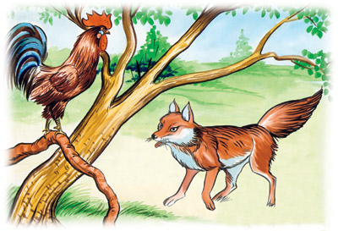

‘’Horoz kardeş, sana bir müjde getirdim. Artık tüm hayvanlar arasında barış oldu. Aşağıya in de bunu kutlamak için kucaklaşıp öpüşelim. Sakın oyalanma, bilirsin işim başımdan aşkın, gidip öteki hayvanlara da ileteceğim. Haydi gel aşağıya da doya doya gözlerinden öpeyim.‘’

Horoz aşağıya doğru eğilerek:
‘’Kardeşim, bundan daha güzel bir haber olamaz. Bu haberin beni son derece sevindirdi. Ama dur, bak bu yana doğru koşarak iki tazı geliyor. Ben ineyim de barışı kutlamak için hep birlikte öpüşelim.’’ dedi.
Tilki tazı lafını duyunca telaşlandı.
‘’Hoşça kal horoz kardeş benim çok işim var, hemen gitmem gerek.’’ diyerek dağa doğru koşmaya başladı.
Deneyimli ve akıllı horoz tilkinin numarasına kanmamıştı. Deneyimi sayesinde tilkiyi alt etmişti.
La FONTEN

Aşağıdaki Soruları Cevaplayınız.

1.
Parçada hangi hayvanlardan söz ediliyor?
......................................................................................................................................................................

2.
Tilki geldiğinde horoz neredeymiş?
.......................................................................................................................................................................

3.
Tilki horoza ne haber getirmişti?
...........................................................................................................................................................................
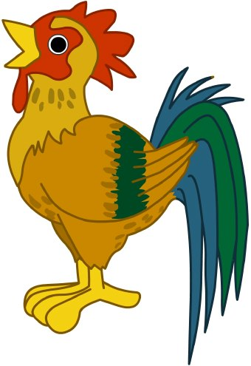
4.
Horoz nasıl bir cevap vermiş?
...........................................................................................................................................................................

5.
Tilki horoza niçin yalan söylemiş?
..................................................................................................................................
.............................

Sevgili öğrencileri, yalan söylemek sizce doğru mudur?

Elini yüzünü yıka. Sütünü iç.

